幸 福 日 记
幸福  体验 | 内容 | 探索计划 | 观 察 记 录
自  主  探  索 | 分级  阅读《运笔动作》 | - 熟练掌握正确  的坐姿和握笔方法。知道坐姿、握姿的重要。  - 手指操提高手  指活度。  - 复习摆和顿，  学习画棒棒糖线和竖向土豆丝线，练习缩的动作。 | 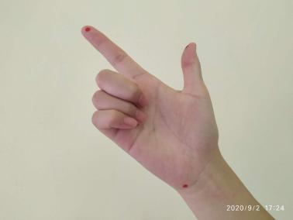  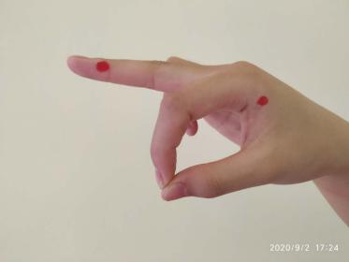  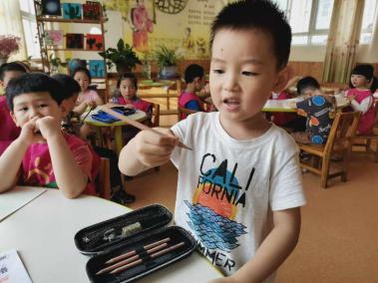  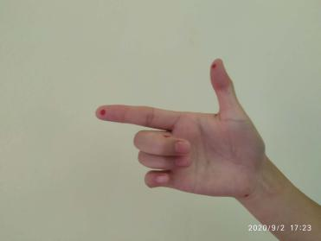  小朋友开始进入前书写阶段了，纸笔活动逐渐增加，坐姿端正并学会正确握笔非常重要。每节课老师都会给小朋友在手上标记5个点位，第一个点在大拇指指肚上，第二点在食指指肚，第三个点在中指第一关节的侧面，第四个点在掌骨和食指指骨连接的关节侧面，这四个点对应握笔口诀。第5个点在腕骨处，这个点和手掌外侧面要与桌面接触。上周我们学习了左右横向运笔——摆，起笔和收笔时的动作——顿，这节课大家需要掌握的运笔动作是缩。缩指的是握笔的三根手指伸缩向各个方向运动，我们可以通过画螺旋线来练习。小朋友说螺旋线像漩涡、像龙卷风、像蜗牛壳、像棒棒糖，我们就把种练习线叫“棒棒糖”吧！还有竖向的直线练习，与横向的摆的练习都很像妈妈切出来的土豆丝，我们把它们都叫“土豆丝”。好了，活动活动手指，让我一起执笔画一画土豆丝和棒棒糖吧。
 | 才艺  展示 | - 能勇敢地参加  才艺展示，完整地自我介绍。  - 自主选择音乐  和舞蹈，喜欢多种表演形式。 | 才艺展示开始啦，今天认真准备的小明星是王廷苒、李瑾依，提出表扬呦；腼腆的王廷苒宝贝为大家带来的是绕口令《白石塔》，朗诵很熟练，小朋友都非常喜欢廷苒，宝贝再勇敢一些就更棒了；小美妞李瑾依表演的舞蹈《谢谢你》动作优美，演唱动听，真是声情并茂极具感染力，是小艺术家呦；陈松辈小朋友也很想一展风采，不过，因为准备不充分宝贝最终只做了一个“左手指月”造型。其他没有做准备的小朋友很可惜地失去了这次表演的机会。
家 园 共 育
温馨提示:  本周才艺展示主题为舞蹈，请明天的小明星赵鑫晴、翟俊莹、王梓辰、徐子杰、程明泽、胡艺馨、蒋鑫鸿提前做好准备。 |  |  |  | 家庭延伸：  1、分级阅读：练习摆和缩的运笔动作。  2、数学探究：练习实物操作。以内的分解与组合
时 间：2020.9.7 地 点:木棉树班 记 录:安逸

